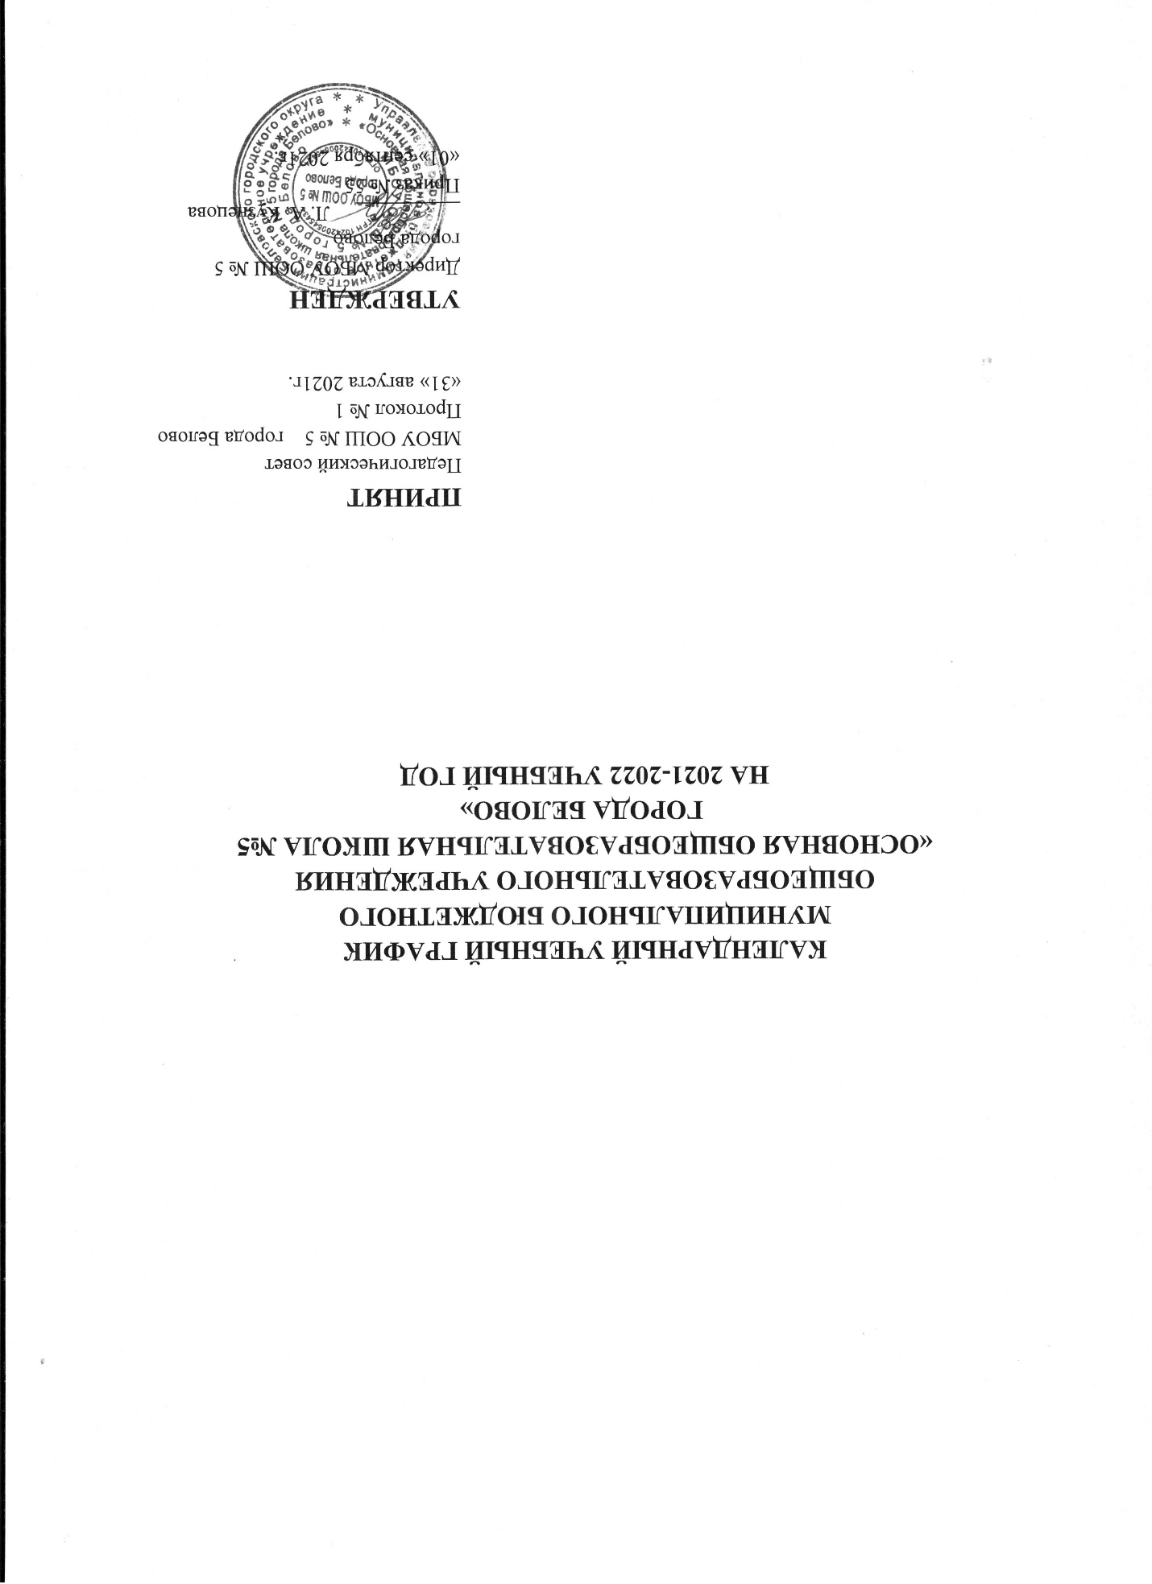

- Начало учебного года
1 сентября 2021 года.

- Окончание учебного года
1-8 классы – 31 мая 2022 года;
9 класс – 25 мая 2022 года.

- Продолжительность учебного года, четвертей
1 класс - 34 недели;
2- 8 классы - 35 недель
9 класс -34 недели

Регламентирование образовательного процесса

Учебный год делится на 4 четверти, а именно:
Для 1 класса

Четверть | Начало | Окончание | Количество учебных недель
Первая | 01.09.2021 | 24.10.2021 | 7 недель 4 дня
Вторая | 05.11.2021 | 25.12.2021 | 7 недель 2 дня
Третья | 10.01.2022 | 19.02.2022 | 8 недель 5 дней
 | 28.02.2022 | 19.03.2022
Четвертая | 28.03.2022 | 31.05.2022 | 9 недель 1 день

Для 2 – 8 классов
Четверть | Начало | Окончание | Количество учебных недель
Первая | 01.09.2021 | 24.10.2021 | 7 недель 4 дня
Вторая | 05.11.2021 | 25.12.2021 | 7 недель 2 дня
Третья | 10.01.2022 | 19.03.2022 | 9 недель 5 дней
Четвертая | 28.03.2022 | 31.05.2022 | 9 недель 1 день

Для 9 класса
Четверть | Начало | Окончание | Количество учебных недель
Первая | 01.09.2021 | 24.10.2021 | 7 недель 4 дня
Вторая | 05.11.2021 | 25.12.2021 | 7 недель 2 дня
Третья | 10.01.2022 | 19.03.2022 | 9 недель 5 дней
Четвертая | 28.03.2022 | 25.05.2022 | 8 недель 1 день

- Сроки и продолжительность каникул в течение учебного года

Для 1 класса

Название каникул | Начало | Окончание | Продолжительность в днях
Осенние | 25.10.2021 | 03.11.2021 | 10
Зимние | 28.12.2021 | 10.01.2022 | 14
Дополнительные | 21.02.2022 | 27.02.2022 | 7
Весенние | 21.03.2022 | 27.03.2022 | 7
Летние | 01.06.2022 | 31.08.2022 | 92 дня

Для 2-9 классов

Название каникул | Начало | Окончание | Продолжительность в днях
Осенние | 25.10.2021 | 03.11.2021 | 10
Зимние | 28.12.2021 | 10.01.2021 | 14
Весенние | 21.03.2022 | 27.03.2022 | 7
Летние | 01.06.2022 | 31.08.2022 | 92 дня

- Продолжительность учебной недели

- Продолжительность рабочей недели в 1 классе – 5 дней.
- Продолжительность рабочей недели во 2 – 9 классах – 6 дней.

- Продолжительность учебных занятий и занятий внеурочной деятельности

Продолжительность учебных занятий
Для обучающихся 1 класса использование «ступенчатого» режима обучения в первом полугодии (в сентябре, октябре - по 3 урока в день по 35 минут каждый, в ноябре – декабре – по 4 урока в день по 35 минут каждый; январь – май – по 4 урока в день по 45 минут каждый).
Для обучающихся 2 -9 классов продолжительность урока (академический час) составляет 45 минут.
Внеурочная деятельность
Внеурочная деятельность – специально организованная деятельность учащихся 1-9 классов, представляющая собой неотъемлемую часть образовательного процесса в общеобразовательном учреждении (далее – внеурочная деятельность), отличная от урочной системы обучения.
После уроков перед внеурочной деятельностью предусмотрен перерыв не менее 45 минут.
Продолжительность занятий внеурочной деятельности для 1 класса составляет 35 минут в первом полугодии и 45 минут во втором полугодии, для 2-8 классов 45 минут в течение года.

Продолжительность перемен

Расписание звонков в 1 классах (I-II четверть)

№  урока | Время | Продолжительность перемены
1 урок | 08.30 - 09.05 | 10 минут
2 урок | 09.15 - 09.50 | 30 минут
3 урок | 10.20 - 10.55 | 10 минут
4 урок | 11.05 - 11.40

Расписание звонков в 1 классах (III-IV четверть)

№  урока | Время | Продолжительность перемены
1 урок | 08.30 - 09.15 | 10 минут
2 урок | 09.25 - 10.10 | 30 минут
3 урок | 10.40 - 11.25 | 10 минут
4 урок | 11.35 - 12.20

Расписание звонков для 2,4 классов

№  урока | Время | Продолжительность перемены
1 урок | 08.30 - 09.15 | 10 минут
2 урок | 09.25 - 10.10 | 30 минут
3 урок | 10.40 - 11.25 | 10 минут
4 урок | 11.35 - 12.20 | 10 минут
5 урок | 12.30 – 13.15

Расписание звонков для 5-9 классов

№  урока | Время | Продолжительность перемены
1 урок | 08.30 - 09.15 | 10 минут
2 урок | 09.25 - 10.10 | 20 минут
3 урок | 10.30 - 11.15 | 20 минут
4 урок | 11.35 - 12.20 | 10 минут
5 урок | 12.30 – 13.15 | 10 минут
6 урок | 13.25 – 14.10

- Сменность учебных занятий
Количество классов – комплектов в каждой параллели

Класс | Кол-во классов
1 класс | 1
2 класс | 1
3 класс | 1
4 класс | 1
5 класс | 1
6 класс | 1
7 класс | 2
8 класс | 2
9 класс | 1
Всего | 11

Школа работает в одну смену – 1- 9 классы.

- Начало учебных занятий

Учебные занятия для 1-9 классов начинаются в 8 ч.30 мин.

- Сроки проведения промежуточных аттестаций
Промежуточная аттестация проводится в соответствии с положением о формах, периодичности и порядке проведения текущего контроля успеваемости и промежуточной аттестации обучающихся МБОУ ООШ № 5 города Белово

- Сроки проведения государственной итоговой аттестации

Сроки государственной итоговой аттестации в 9 классе устанавливаются в соответствии приказом Министерства образования и науки Российской Федерации, министерства образования Кузбасса на 2021-2022 учебный год.

12. Традиционные школьные мероприятия

Сентябрь
День знаний
Праздник «Посвящение в первоклассники»
Праздник Осени
День здоровья
Школьный этап Всероссийской олимпиады школьников

Октябрь
Школьный этап Всероссийской олимпиады школьников
День пожилого человека
День Учителя
День гражданской обороны РФ.
Всероссийский открытый урок “ОБЖ”

Ноябрь
Муниципальный этап Всероссийской олимпиады школьников
Международная игра- конкурс «Русский медвежонок»
Праздник День Матери

Декабрь
Муниципальный этап Всероссийской олимпиады школьников
День города
Новогодние утренники

Январь
Декадник по предметам гуманитарного цикла
День конституции РФ
День полного освобождения Ленинграда от фашистской блокады (1944год)

Февраль
День Российской науки
Декадник по предметам изобразительное искусство, музыка, физическая культура, основы безопасности жизнедеятельности
Антинаркотическая акция «Родительский урок»
Месячник по гражданско-патриотическому воспитанию

Март
Международный женский день
День воссоединения Крыма с Россией
Неделя детской и юношеской книги
Декадник по предметам начальной школы
Математический конкурс - игра «Кенгуру»

Апрель
День космонавтики. Гагаринский урок «Космос –это мы»
Декадник по предметам естественно-математического цикла
День пожарной охраны. Тематический урок ОБЖ.

Май
День Победы советского народа в Великой Отечественной войне 1941-1945
День славянской письменности и культуры
Государственная итоговая аттестация
Праздник «Прощание с начальной школой»
Праздник «Последний звонок»

Приложение №1

Изменения в календарный учебный график

На основании Указа Президента РФ от 20.10.2021 N 595 "Об установлении на территории Российской Федерации нерабочих дней в октябре - ноябре 2021 г." и письма Министерства просвещения Российской Федерации от 21.10.2021 № АБ-1784/03 в период с 30.10 по 07.11 организовать каникулы с последующей корректировкой, календарных и учебных планов. Таким образом необходимо внести корректировку в календарный учебный график, по срокам каникул в пункт 3 и пункт 4.

Регламентирование образовательного процесса

Учебный год делится на 4 четверти, а именно:
Для 1 класса

Четверть | Начало | Окончание | Количество учебных недель
Первая | 01.09.2021 | 24.10.2021 | 7 недель 4 дня
Вторая | 08.11.2021 | 25.12.2021 | 7 недель
Третья | 10.01.2022 | 19.02.2022 | 8 недель 5 дней
 | 28.02.2022 | 19.03.2022
Четвертая | 28.03.2022 | 31.05.2022 | 9 недель 1 день

Для 2 – 8 классов
Четверть | Начало | Окончание | Количество учебных недель
Первая | 01.09.2021 | 24.10.2021 | 7 недель 4 дня
Вторая | 08.11.2021 | 25.12.2021 | 7 недель
Третья | 10.01.2022 | 19.03.2022 | 9 недель 5 дней
Четвертая | 28.03.2022 | 31.05.2022 | 9 недель 1 день

Для 9 класса
Четверть | Начало | Окончание | Количество учебных недель
Первая | 01.09.2021 | 24.10.2021 | 7 недель 4 дня
Вторая | 08.11.2021 | 25.12.2021 | 7 недель
Третья | 10.01.2022 | 19.03.2022 | 9 недель 5 дней
Четвертая | 28.03.2022 | 25.05.2022 | 8 недель 1 день

- Сроки и продолжительность каникул в течение учебного года

Для 1 класса

Название каникул | Начало | Окончание | Продолжительность в днях
Осенние | 25.10.2020 | 07.11.2021 | 14
Зимние | 27.12.2020 | 09.01.2022 | 14
Дополнительные | 21.02.2021 | 27.02.2022 | 7
Весенние | 21.03.2021 | 27.03.2022 | 7
Летние | 01.06.2021 | 31.08.2022 | 92 дня

Для 2-9 классов

Название каникул | Начало | Окончание | Продолжительность в днях
Осенние | 25.10.2020 | 03.11.2021 | 14
Зимние | 27.12.2020 | 09.01.2022 | 14
Весенние | 21.03.2021 | 27.03.2022 | 7
Летние | 01.06.2021 | 31.08.2022 | 92 дня

Приложение №2

Изменения в календарный учебный график

На основании письма Управления Образования Администрации Беловского городского округа исходящий № 77 от 28.01.2022 в связи с ухудшением эпидемиологической ситуации рекомендовано перенести сроки дополнительных каникул для обучающихся 1 класса с 21.02.2022- по 27.02.2022 на 31.01.2022 -06.02.2022 (7 календарных дней). Приказ МБОУ ООШ № 5 города Белово № 6 от 28.01.2022
Внести следующие изменения в пункт 3 и пункт 4
3. Продолжительность учебного года, четвертей
Для 1 класса
Четверть | Начало | Окончание | Количество учебных недель
Первая | 01.09.2021 | 24.10.2021 | 7 недель 4 дня
Вторая | 08.11.2021 | 25.12.2021 | 7 недель
Третья | 10.01.2022 | 29.01.2022 | 8 недель 5 дней
 | 07.02.2022 | 19.03.2022
Четвертая | 28.03.2022 | 31.05.2022 | 9 недель 1 день

4. Сроки и продолжительность каникул в течение учебного года
Для 1 класса
Название каникул | Начало | Окончание | Продолжительность в днях
Осенние | 25.10.2020 | 03.11.2021 | 10
Зимние | 28.12.2020 | 10.01.2022 | 14
Дополнительные | 31.02.2022 | 06.02.2022 | 7
Весенние | 21.03.2022 | 27.03.2022 | 7
Летние | 01.06.2022 | 31.08.2022 | 92 дня

